**ЛАБОРАТОРНАЯ РАБОТА №7**

**««ПРОГРАММИРОВАНИЕ АЛГОРИТМОВ ЦИКЛИЧЕСКОЙ**

**СТРУКТУРЫ НА JAVA»**

**Вариант 9**

**7.1 Цель работы**

Получение навыков программирования алгоритмов циклической структуры на языке Java. Исследование эффективности применения различных видов циклов в задаче табулирования функции.

**7.2 Вариант задания**

z = $\left\{\begin{aligned}\sin\left(\left|x\right|\right), если x≤a \\ \cos\left(\left|x\right|\right), если a<x<b \\ \tan\left(e^{x}\right), если x≥b\end{aligned}\right.$

**7.3 Ход работы**

Были разработаны структурные схемы программ для циклов while и for (рисунки Л.1 – Л.2 приложение Л).

Была разработана программа c циклом while, которая решала поставленную задачу (листинг 7.1).

Листинг 7.1 – Код программы с циклом while

import java.util.Scanner;

import static java.lang.Math.*;

public class laba71 {

public static void main(String[] args) {

Scanner scn = new Scanner(System.in);

System.out.print("a: "); double a = scn.nextDouble();

System.out.print("b: "); double b = scn.nextDouble();

System.out.print("xn: "); double xn = scn.nextDouble();

System.out.print("xk: "); double xk = scn.nextDouble();

System.out.print("dx: "); double dx = scn.nextDouble();

System.out.println(" _________________________");

System.out.println(" | x | z = f(x) |");

System.out.println(" _________________________");

double z = 0;

double x = xn;

while (x <= xk) {

System.out.printf(" | %-9.3f|", x);

if (x<=a)

z = sin(abs(x));

else if (x>=b)

z = tan(exp(x));

else

z= cos(abs(x));

System.out.printf(" %-10.3f|\n", z);

x += dx;

}

System.out.println(" _________________________");

scn.close();

return;

}

}

Также была разработана программа с циклом for (листинг 7.2).

Листинг 7.2 – Код программы с циклом for

mport java.util.Scanner;

import static java.lang.Math.*;

public class laba7 {

public static void main(String[] args) {

Scanner scn = new Scanner(System.in);

System.out.print("a: "); double a = scn.nextDouble();

System.out.print("b: "); double b = scn.nextDouble();

System.out.print("xn: "); double xn = scn.nextDouble();

System.out.print("xk: "); double xk = scn.nextDouble();

System.out.print("dx: "); double dx = scn.nextDouble();

System.out.println(" _________________________");

System.out.println(" | x | z = f(x) |");

System.out.println(" _________________________");

double z = 0;

for (double x = xn; x <= xk; x+= dx) {

System.out.printf(" | %-9.3f|", x);

z = x<=a? sin(abs(x)) : x>=b? tan(exp(x)) : cos(abs(x));

System.out.printf(" %-10.3f|\n", z);

}

System.out.println(" _________________________");

scn.close();

return;

}

}

Были проведены тесты программ (рисунки 7.1 – 7.2).

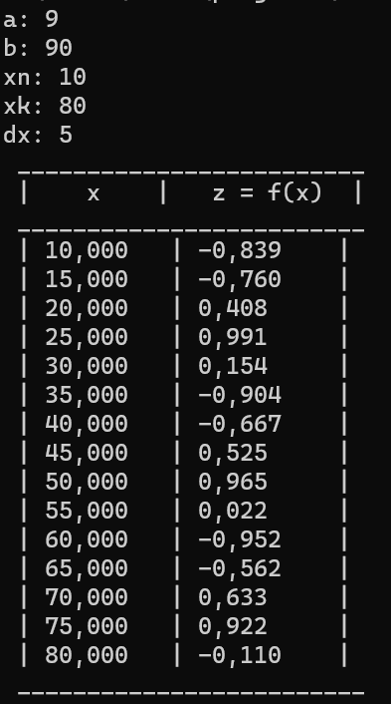

Рисунок 7.1 – Тест программы с циклом for

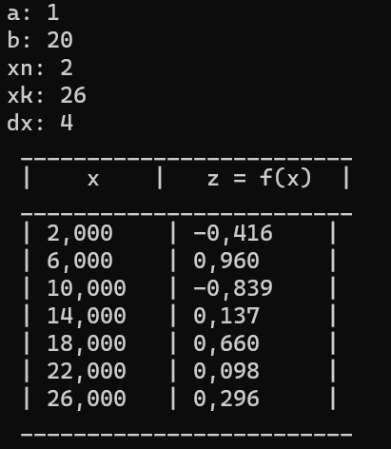

Рисунок 7.2 – Тест программы с циклом while

**7.4 Вывод**

В ходе лабораторной работы были получены навыки программирования алгоритмов циклической структуры на языке Java. Была исследована эффективность применения различных видов циклов в задаче табулирования функции.

**Приложение Л**

**Структурные схемы**

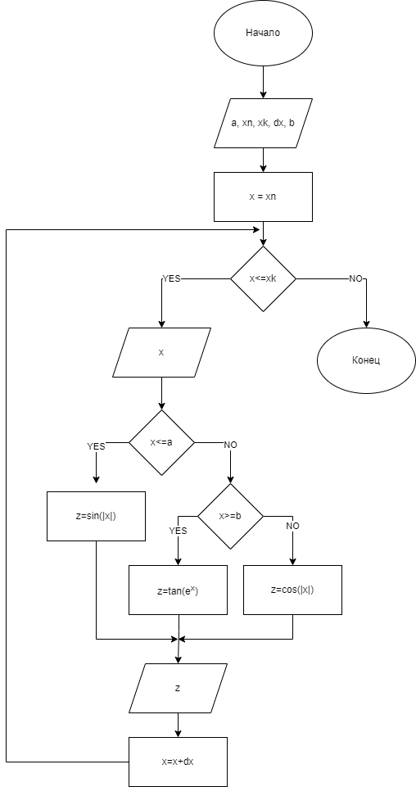

Рисунок Л.1 – Структурная схема цикла while

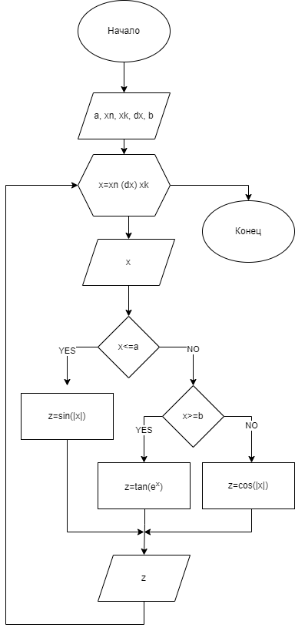

Рисунок Л.2 – Структурная схема цикла for